Livret d’accueil
Section Jeunes plongeurs
Abyss

Livret appartenant à : .

14, Rue de la petite Perraudière,
37540 Saint Cyr sur Loire
Bienvenue !
Le Club Abyss Plongée, ainsi que la section jeune/ado, ont pour vocation d’être un espace de convivialité où l’esprit d’équipe et le respect mutuel priment. Hors école, hors cadre familial, votre enfant doit s’y sentir intégré, à l’aise et doit pouvoir s’épanouir dans ce sport rigoureux, mais empreint de sérénité. Il n’y a pas de Challenge, hormis celui que chacun se fixe à lui-même ; seule l’évolution personnelle est encouragée.

Notre section organise des animations spéciales pour les jeunes (Noël, Carnaval, et bien d’autres…), le club propose aussi des soirées (Vœux d’Abyss, la Fiestabyss) qui permettent aux jeunes et aux parents de pouvoir participer à la vie du club. Vous trouverez les dates correspondantes sur le planning annuel ou dans les « News bulles » que vous recevrez par Mail ; vous pourrez ensuite y inscrire votre enfant.
Ce livret, vous permettra de trouver les réponses à vos questions, merci de bien le lire et le signer. Il est impératif de l’imprimer et de le laisser dans les affaires de votre enfant, avec ses papiers administratifs. Vous pourrez ainsi le consulter tout au long de l’année.
Adresse mail pour nous joindre :
jeunabyss@gmail.com

Le premier mois vous recevrez des Newsbulles (sur votre boite mail) pour parler de la vie du club, si vous ne les recevez pas prévenez nous !
L’équipe encadrante :

Philippe, Responsable adjoint
Morgane, Responsable de la section jeune

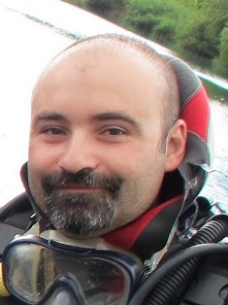

Pauline
Gaël
Nicolas

Stéphane
Christophe D
Cédric
- Le groupe de jeune plongeur

Le groupe dispose de 6 places Jeunes, de 9 ans à 13 ans.
Le groupe Ado peut accueillir 14 plongeurs de plus de 14 ans ayant leur Niveau 1 ou débutant la plongée. Les « anciens jeunes », pourront accueillir les nouveaux et les intégrer à notre section. Les niveaux de pratique se mélangent, ce qui permet une entraide entre plongeurs, aspect important de notre sport.
- Les Prérogatives :

Pour une plongée, en milieu naturel (ex : Carrière de Bécon-les-Granits, Hommes, Trélazé) l’eau doit être supérieure ou égale à 12° C pour qu’un jeune (- 14 ans) puisse s’immerger. Le temps de plongée est, de maximum 25 min jusqu’à 23°. Une plongée par jour jusqu’à 12 ans.
Espace d’évolution | Age des plongeurs | Niveaux de pratique
0 - 2 mètres | 8 - 10 ans | Baptême
0 - 3 mètres | 10 - 14 ans
0 - 6 mètres | 8 - 14 ans | Formation Bronze
 |  | Plongeur Bronze
 |  | Plongeur Argent
0 - 12 mètres | 10 - 12 ans | Plongeur d’Or
0 - 20 mètres | 12 -14 ans
 | A partir de 14 ans | N1 Ado
0 – 40 mètres |  | PE 40
 | A partir de 16 ans | N2 Ado
Une Licence Permanente sera délivrée par la FFESSM, en début d’année à votre enfant (A conserver même s’il arrête quelques années).

Pour le N1 Ado : L’enseignement et la validation des compétences s’effectuent dans l’espace 0 – 6 mètres. Un plongeur en cours de formation technique peut évoluer dans l’espace de 0 à 20 mètres. L’accoutumance à la profondeur doit être progressive. Pour le N2 : Aucune notion d’autonomie avant 18 ans.
- Fonctionnement de la section :

- Les Horaires :

 | Jeunes | Ados
RDV au local du club (en face de la mairie), pour la remise du matériel | 18h30 | 18h30
Arrivée dans l’eau et début du cours | 19h | 19 h
Sortie du bassin | 20 h | 20h30
Sortie de piscine.  Dépôt du matériel au local, pour les séances bouteilles | 20h15 | 20h45

Le jeune doit obligatoirement signer la feuille d’émargement, à l’arrivée (local) ainsi qu’au départ de la piscine. Cela nous permet de savoir qui est sous notre responsabilité. Aucun jeune ne peut sortir des locaux seul (local ou piscine), il doit toujours être accompagné d’un Moniteur.
En cas d’absence d’un élève (Maladie – Absence Voyage Scolaire – Autres), il est impératif de nous en tenir informé avant la séance via l’adresse mail suivante, cela nous permettra de nous organiser pour notre séance : jeunabyss@gmail.com, ou bien via le groupe WhatsApp « Jeun’Abyss ».
- Echange entre parents et moniteurs
La communication se fait lors des cours de plongée mais également via l’email (ci-dessus) et le groupe WhatsApp (Jeun’Abyss) mis en place par la section jeune, et géré par le Responsable de la section jeune.
Vous pourrez y poser des questions, partager des photos, nous prévenir d’une absence, recevoir des invitations, etc… C’est un groupe privé, seuls les parents, jeunes et moniteurs y ont accès. Pour toute demande particulière ou informations privées il est préférable d’envoyer un mail.
- Matériel prêté par le club :

Ce matériel utilisé par le club est adapté aux jeunes plongeurs : les détendeurs, gilets stabilisateurs et bouteilles répondent à leur ergonomie et morphologie.

- Matériel Coûteux : il est révisé chaque année, par le club ainsi que par des professionnels extérieurs (détendeurs, gilets stabilisateurs, bouteilles...).

- Grande Responsabilité : le matériel emprunté est inscrit sur un registre en face du nom de l’enfant, ce qui l’engage (à travers les parents) dans la responsabilité du matériel. Attention d’en prendre soin. Aucun élément confié ne doit trainer au sol lors des déplacements. Afin de faciliter le suivi du matériel chaque jeune se verra confié à chaque séance le même lot de matériel numéroté.

Pour information, dès la prise de matériel, celui-ci est sous votre responsabilité, dans le cadre de la responsabilité civile. La licence FFESSM comporte cette responsabilité civile. (Vérifier que votre assurance couvre bien la plongée sous-marine).

- Respect de l’Hygiène : Il est de la responsabilité de chacun et chacune de désinfecter son détendeur avant le départ en piscine. Il est également obligatoire de rincer le matériel sous les douches, et de vider le gilet avant le stockage au local !

    - Matériel à fournir pour les entraînements (piscine) :

- Merci de fournir à votre enfant un masque, des palmes, un tuba, et le nécessaire de bain (sac, maillot, serviette, gel douche…). Le matériel de plongée est très spécifique, différent de celui pour la natation. Si vous avez besoin de conseils sur le matériel, n’hésitez pas à nous demander. Un shorty peut être acheté si votre enfant à froid pendant les entraînements, il ne pourra en aucun cas l’utiliser en milieu naturel.
- Le tout devra porter le nom de votre enfant, ce qui évitera les pertes, les échanges de matériel identique, et nous permettre de rapporter les affaires au local en cas d’oubli.
- Pour les trajets Local-Piscine et Piscine-Local, nous conseillons d’utiliser un chariot à roulette type « IKEA » (diable), au nom de l’enfant, muni de tendeurs ; ou bien, de prévoir un vêtement imperméable pour porter la bouteille.
- Vous devez faire une copie des documents administratifs qui sont à mettre dans une pochette plastique : la licence, le certificat médical à jour et la carte du dernier niveau obtenu.
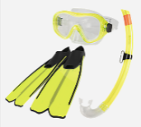
- La piscine :

- Aucun Jeune plongeur ne peut entrer dans les vestiaires sans la présence d’un moniteur. La feuille d’émargement à signer (pour contrôler les présences) sera déposée dans le hall de la piscine.
- Ne rien laisser de valeur au vestiaire et vérifier avant chaque départ du bassin, ou du vestiaire que rien n’a été oublié.
- Les élèves se mettront à l’eau après avoir reçu l’autorisation du directeur de plongée (DP) de la séance.
- Les parents ont la possibilité d’attendre les jeunes dans le hall de la piscine, pour les accompagner ensuite au local, où sera ranger le matériel confié.
- Il est possible pour les parents d’assister aux entrainements lors de certaines séances, tant que cela ne trouble pas le groupe (présence à valider auprès du responsable de section).
- Pour les 3 premières séances, le prêt de matériel est possible afin d’échanger avec nous et prendre le temps d’acheter le matériel adéquat pour votre enfant.

- Les sorties et Voyages :

Pour valider les acquis, en plus de la piscine, il est important de réaliser des sorties plongées, en milieu artificiel (entraînement) et en milieu naturel (validant). Celles-ci sont obligatoires (au minimum de 4) pour l’obtention d’un diplôme.

Il existe plusieurs types de sorties :

- En Fosse (Milieu artificiel), une piscine profonde qui permet de se familiariser avec les sensations en plongée. C’est un milieu idéal pour faire ses premiers pas, et s’entraîner aux gestes techniques (prévoir son nécessaire de piscine).
- En Carrière (Milieu Naturel), une ancienne exploitation contenant de l’eau qui permet de découvrir le milieu aquatique en situation extérieure, avec des poissons et des épaves. Ces différents lieux d’exercices permettront de valider un niveau, et découvrir la biologie marine (prévoir du matériel spécifique).
- En Mer (Milieu Naturel), lors des voyages, dans des lieux qui changent tous les ans, mais toujours adaptés en profondeur aux prérogatives des jeunes. Ils pourront profiter de leurs acquis et faire de l’exploration (prévoir du matériel spécifique).
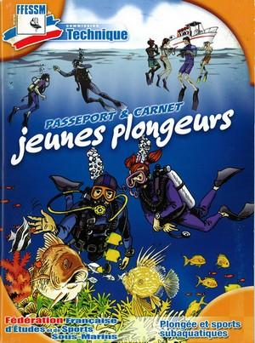
Sera remis en cadeau au jeune plongeur son carnet de plongée dès sa première sortie, tamponné par le moniteur encadrant. Les suivants sont vendus 5€.

Pour se faire, il faut au préalable, s’inscrire via le site : abyss-plongee.org. Les dates où les moniteurs jeunes plongeurs sont présents, apparaissent dans le calendrier Jeune (Visible sur l’onglet jeune du site).

Marche à suivre Inscription /Désinscription aux sorties :
- Chercher sur le site l'onglet « s'inscrire aux sorties ».
- Choisir la date correspondante aux sorties jeunes.
- Lire la présentation de la sortie et renseigner les informations nécessaires…
- Choisir Niveau 0 pour les débutants, ou le Niveau Jeune
- Choisir inscription ou modification ou désinscription
- Choisir plongée de formation (si aucun niveau validé) ou bien exploration encadrée (si réalisation d'un voyage),
- En commentaire préciser qui sera responsable du mineur + son numéro de Téléphone.

- Suite à cette inscription un mail vous sera envoyé par le responsable technique (Frederick DEVANLAY), qui organise les sorties. Il vous sera expliqué les modalités de la journée. La récupération du matériel de plongée utile à votre enfant se fait le matin de la sortie et le retour le soir même. En cas de maladie, à moins de deux jours de la sortie, vous devez contacter le responsable technique par mail ; il pourra donner votre place à un plongeur se trouvant sur liste d’attente.

- Le tarif des plongées varie selon les lieux, c’est pourquoi le règlement se fera le jour J, auprès du Directeur de plongée (DP), en fonction du nombre de plongée effectuée par votre enfant. Lors de votre inscription via le site, les tarifs vous seront indiqués. Il est possible de payer en carte bleue via SumUp.

- Les jeunes plongeurs doivent être accompagnés d’un adulte, ou être confiés à un autre parent identifié auprès du club (nous consulter sur les documents à fournir). En aucun cas, les moniteurs ne peuvent véhiculer les jeunes plongeurs.

- Les parents doivent récupérer le matériel le matin et le ramener le soir au local. En aucun cas, les moniteurs ne gèrent le matériel de prêt à la place des parents.

- Pour préparer les voyages, une réunion d’information est organisée quelques semaines avant (il est conseillé de s’organiser pour faire du covoiturage).

- Suite à la validation d’un niveau, le moniteur devra remplir le carnet de plongée du jeune et remplir les différentes cases des compétences acquises. Cette validation de niveau sera ensuite enregistrée sur le site de la FFESSM, puis une carte de niveau (à 15€) lui sera envoyé par courrier.
  - Matériel à prévoir pour les Sorties :

- Pour chaque sortie prévoir : les palmes, le masque, le carnet de plongée, une copie de son certificat médical à jour, ce livret d’accueil et la licence. Un pique-nique est requis pour certaines sorties.

- Prévoir le matériel de base (ci dessus) et également une combinaison intégrale ajustée et adaptée à la température du site de plongée, ainsi que des chaussons néoprène. Il est possible de louer du matériel (en magasin de plongée : New Lac sport/ La-ville-aux-dames), ou bien de voir avec vos moniteurs qui en possèdent (attention à réserver quelques temps avant pour éviter les loupés). En aucun cas un Shorty ne pourra être suffisant pour plonger en milieu naturel. Prévoir également au minimum 4 Kg de plombs + une ceinture pour le lestage de votre enfant.

- Le certificat médical :

Afin de pouvoir exercer ce sport en toute sécurité, il est fortement conseillé de faire une visite annuelle chez un médecin fédéral, spécialisé en plongée sous-marine. Avec lui, vous pourrez aborder tous les aspects sécuritaires liés à la santé de votre enfant et avoir un meilleur suivi. Après avoir réalisé la visite, évalué les réponses à son questionnement spécifique, il pourra délivrer un certificat d’absence de contre indication à la pratique de la plongée (CACI).

Voici les coordonnées d’un médecin fédéral du secteur :
- Docteur GENIES Christophe, 2 rue Thérèse et René Planiol, 37540 Saint-Cyr-sur-Loire. 02 47 54 10 92.
- Nos sites de plongée :

Les temps de trajets sont calculés au départ du local. Vous pouvez privilégier le co-voiturage, vous pourrez vous organiser grâce au mail reçu une semaine avant, regroupant tous les plongeurs du jour.

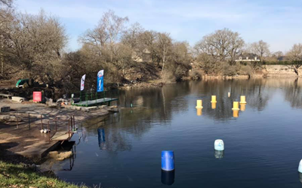

Carrière des roches bleues :
Chemin des coteaux,
49370, Bécon-les-Granits
(Trajet environ 1h30)
[Plongée validante]

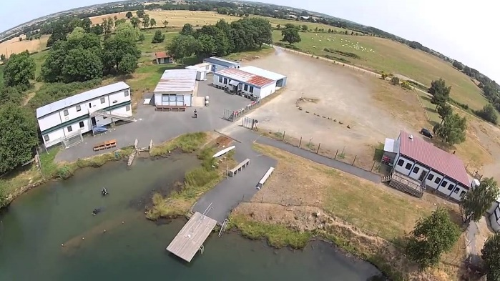

Carrière de Roussay :
L’Anjougerie, Roussay
(Trajet environ 2h15)
[Plongée validante]

Les destinations des voyages sont annoncées lors de l’Assemblée Générale du Club en fin d’année. Attention toutes les sorties ne sont pas adaptées aux jeunes (se référer au calendrier Jeune).
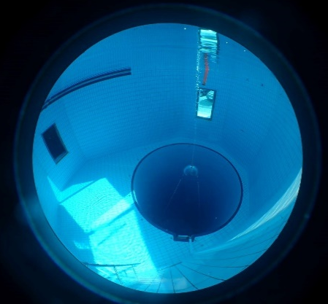

Fosse Abyssea :
Route du fond d’Orveau
86320 CIVAUX
(Trajet environ 1h30)
[Plongée d’entraînement]

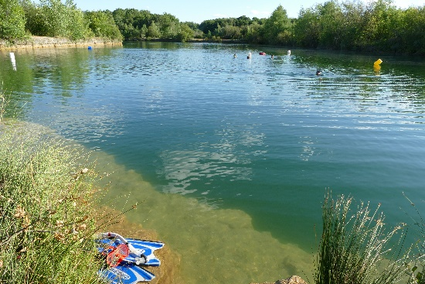
Carrière d’Hommes :
D49, Lac de Hommes,
La Dannerie,
37340 Hommes
Bassin N°5, réservé à la Plongée
(Trajet environ 40min)
[Plongée d’entraînement]

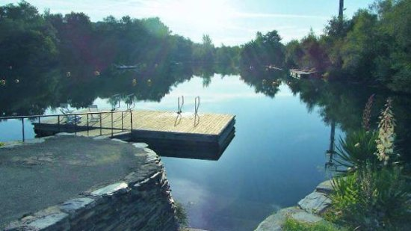

Carrière des Fresnais :
3 rue de la Paperie
49800 Trélazé
(Trajet environ 1h20)
[Plongée validante]
- La vérification des acquis :

L’année se découpe en 3 périodes de travail : Octobre-Novembre-Décembre / Janvier-Février-Mars / Avril-Mai-Juin. Cette organisation nous permet de préparer les jeunes plongeurs à l’acquisition de leur niveau respectif.
En fonction des âges et diplômes préparés, les compétences de chacun vont être évaluées durant le dernier mois de chaque période. Ce suivi permettra une approche personnalisée pour repérer et travailler les points les plus difficiles à maîtriser. Un tableau de suivi des acquis sera complété pour que chaque moniteur puisse s’y référer. Ces séances sont importants pour un accompagnement personnalisé, sachant que chaque élève évolue à son rythme. Le tout pour permettre des sorties en milieu naturel et prendre du plaisir à plonger.

- Le Planning Annuel :

- 3 Cours Théoriques :

En plus des cours pratiques, nous dispensons également des cours théoriques, nécessaires pour l’obtention d’un diplôme (si le cursus est complet). Un cours sera exclusivement réservé au matériel et son entretien, un second sur les connaissances théoriques liées à la pratique de ce sport, et un troisième sur la Biologie marine. Les cours sont dispensés en salle (attention cela peut changer en fonction des réservations faites auprès de la mairie). Merci de fournir à vos enfants de quoi écrire. Les parents peuvent assister au cours tant que cela ne gêne pas le groupe.
- Les Apéros Jeune :

Il est prévu que les parents, les jeunes et encadrants se retrouvent en milieu et en fin d’année pour discuter de la pratique, échanger, prévoir des animations, mais aussi profiter d’un moment convivial. Un rendez-vous est prévu sur la première période de l’année sportive afin de faire connaissance, et présenter le calendrier jeune.
Ce premier moment privilégié, est réservé aux parents. Les jeunes nous retrouverons après leurs entraînements.

Pour conclure une année riche en apprentissages et en sorties plongée, nous vous invitons avec votre enfant en fin d’année sportive courant juin, autour de petites choses à grignoter, afin de remettre les diplômes et féliciter nos jeunes. Les photos prises pendant les séances piscines ou sorties, défileront sur écran.

- Les Soirées Familles :

Ces soirées sont prévues pendant les vacances de la Toussaint, d’Hiver et de Printemps. Elles permettent à tous les membres d’une famille de venir découvrir la plongée, faire un baptême (sur inscription + une participation financière de 5 €) et partager un moment convivial avec des membres du club et leur famille. Il est tout à fait possible de convier les grands parents ou amis, à découvrir le sport de votre enfant. Le rendez-vous lors de ces soirées à la piscine est fixé à 19h30. L’inscription se fait via les News Bulles que le club envoie régulièrement.

- Visites et Activités extérieures :

Des visites à l’Aquarium de Touraine sont régulièrement organisées afin de découvrir le milieu marin dans son ensemble, auprès de professionnels. Une soirée spéciale « Ado », s’y déroule sous forme d’Escape Game, pendant les vacances de la Toussaint, ce qui permet de s’amuser entre jeunes, parents et moniteurs de la section.

Merci de bien lire ce livret, ce dernier devra être avec votre enfant à chaque fois qu’il se rend à la piscine où en sortie.

Signature Jeune Signatures des parents

